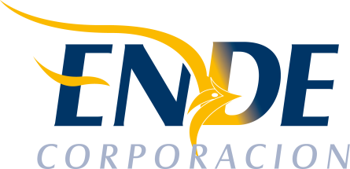

ESTADO PLURINACIONAL DE BOLIVIA
EMPRESA NACIONAL DE ELECTRICIDAD - ENDE

La Empresa Nacional de Electricidad - ENDE, invita públicamente a empresas consultoras legalmente establecidos en el país, a presentar expresiones de interés para la validación de disponibilidad del servicio en el mercado nacional:

“INSPECCIÓN DE RIESGO Y VALORIZACIÓN DE ACTIVOS PARA LA CENTRAL HIDROEELECTRICA MISICUNI”.

PROCESO PREVIO PARA VALIDACION: Código ENDE N° CDE-ENDE-2017-05

Encargado de atender consultas vía correo electrónico:
Ing. Rene Exalto Mamani Fernández e-mail: Rene.mamani@ende.bo

ORGANISMO FINANCIADOR: RECURSOS PROPIOS

DOCUMENTO EXPRESIONES DE INTERES: Los interesados podrán solicitar y obtener información sobre los requerimientos, a partir de la fecha y año en curso, en la dirección y correo electrónico abajo descritos:

Empresa Nacional de Electricidad

Calle Colombia Nº O- 655
Cochabamba, Bolivia
Horario de atención 8:30 a 12:30 y de 14:30 a 18:30

Teléfono: (591 4) 4520317 – (591 4) 4520321 - interno 1261
Fax: (591 4) 4520318
Página Web: http://www.ende.bo/expresiones-de-interes/vigentes/

Encargado de entregar expresiones de interés:

Lic. Nilda Guzmán M., e-mail nilda.guzman@ende.bo

PRESENTACIÓN DE EXPRESIONES DE INTERES: Deberán presentarse en las oficinas de ENDE - CORPORACION, ubicadas en la, calle Colombia Nº 655 zona central, de acuerdo al cronograma establecido en el proceso, en horas de oficina.

Cochabamba, 10 de agosto 2017

